ПОКРАЈИНСКИ СЕКРЕТАРИЈАТ ЗА ФИНАНСИЈЕ

ИНФОРМАЦИЈА
О ОСТВАРЕНИМ ПРОСЕЧНИМ НЕТО ЗАРАДАМА
У ПЕРИОДУ ЈАНУАР – СЕПТЕМБАР 2014. ГОДИНЕ У РЕПУБЛИЦИ СРБИЈИ

Нови Сад, новембар 2014. године

1. ПРОСЕЧНЕ НЕТО ЗАРАДЕ по запосленом

Један од показатеља економске и привредне развијености свакако су и просечне нето зараде по запосленом. У овом поглављу анализиране су просечне нето зараде (у даљем тексту: просечне зараде) на нивоу Републике Србије и на нивоу статистичких територијалних јединица, нивоа НСТЈ 2 - региони и НСТЈ 3 - области, у оквиру Региона Војводинe.

1.1. просечне зараде по регионима (нстј 2)
На основу података Републичког завода за статистику, просечна зарада у Републици Србији у периоду јануар-септембар 2014. године, износила је 43.918 динара, а што се може видети из Табеле 1, дате у прилогу Информације.
Посматрано по регионима просечна зарада је износила у:
- Београдском региону – 54.705 динара,
- Војводини – 42.278 динара,
- Региону Јужне и Источне Србије – 37.942 динарa и
- Региону Шумадије и Западне Србије – 37.082 динара.
Посматрано у односу на републички просек, изнад републичког просека била је само просечна зарада у Београдском региону и то за 10.787 динара, или за 24,6%.
У свим осталим регионима, просечна зарада била је испод републичког просека. Тако је просечна зарада у:
- Војводини била за 1.640 динара, односно за 3,7% испод републичког просека,
- Региону Јужне и Источне Србије – за 5.976 динара, односно за 13,6% испод републичког просека и
- Региону Шумадије и Западне Србије – за 6.836 динара, или за 15,6% испод републичког просека.

У односу на исти период 2013. године просечна зарада у Републици Србији је повећана за 730 динара, или за 1,7%.
Сви региони забележили су номинални раст просечне зараде и то:
- Београдски регион – за 1.575 динара или 3,0%,
- Регион Јужне и Источне Србије – за 537 динара или 1,4%,
- Војводина – за 282 динара или 0,7% и
- Регион Шумадије и Западне Србије – за 230 динара или 0,6%.
Уколико се узме у обзир остварени индекс потрошачких цена од 102,1, може се констатовати да је просечна зарада у првих девет месеци ове године била реално мања у односу на исти период 2013. године, како на нивоу Републике Србије и то за 0,4%, тако и у свим регионима, осим Београдског, и то у:
- Региону Јужне и Источне Србије – за 0,7%,
- Региону Шумадије и Западне Србије – за 1,4% и
- Војводини – за 1,4% .
У Београду просечна зарада је реално повећана за 0,8 %.

1.2. просечне зараде НА НИВОУ ОБЛАСТИ (НСТЈ 3) У ВОЈВОДИНИ

Посматрано по областима просечна зарада је износила у:
- Западнобачкој области – 36.865 динара,
- Севернобанатској области – 37.755 динара,
- Сремској области – 37.851 динар,
- Средњoбанатској области – 39.050 динара,
- Севернобачкој области – 39.462 динара,
- Јужнобанатској области – 45.699 динара и
- Јужнобачкој области – 46.216 динара.

Од седам области у Војводини, у пет области просечна зарада је била испод републичког просека, и то у :
- Западнобачкој области – за 7.053 динара, или за 16,1%,
- Севернобанатској области – за 6.163 динара, или за 14,0%,
- Сремској области – за 6.067 динара, или за 13,8%,
- Средњoбанатској области – за 4.868 динара, или за 11,1% и
- Севернобачкој области – за 4.456 динара, или за 10,1%.

Просечна зарада изнад републичког просека остварена је у две области, и то у:
- Јужнобачкој области – за 2.298 динара, или за 5,2% и
- Јужнобанатској области – за 1.781 динар, или за 4,1% .

Уколико узмемо у обзир индекс потрошачких цена и посматрамо остварене зараде у првих девет месеци ове године у односу на зараде у исти период 2013. године, можемо констатовати да је зарада у свим областима у Војводини, осим Севернобачке, реално смањена, и то у:
- Средњoбанатској области – за 3,7%,
- Западнобачкој области – за 3,6%,
- Јужнобанатска област – за 2,3%,
- Јужнобачкој области – за 1,6%,
- Севернобанатској области – за 0,1% и
- Сремској области – за 0,1%.
У Севернобачкој области просечна зарада је реално повећана за 1,8%.

1.3. просечне зараде по општинама и градовима

Посматрано по општинама и градовима у Војводини, најнижу просечну зараду остварила је општина Пландиште – 28.236 динара, а највишу општина Вршац – 51.598 динара, што значи да су се зараде кретале у распону од 1 до 1,8.
Просечна зарада у општини Пландиште била је за 15.682 динара, или за 35,7% испод републичког просека, а у општини Вршац за 7.680 динара, или за 17,5% изнад републичког просека.
Зараду изнад просека Републике Србије остварило је 6 јединица локалне самоуправе и то 2 града и 4 општине:

- Вршац – за 7.680 динара, или за 17,5%,
- Панчево – за 5.972 динара, или за 13,6%,
- Беочин – за 5.941 динар, или за 13,5%,
- Нови Сад – за 4.898 динара, или за 11,2%,
- Бачка Паланка – за 4.280 динара, или за 9,7% и
- Пећинци – за 2.834 динара, или за 6,5%.

Просечну зараду испод републичког просека остварило је 39 јединица локалне самоуправе и то 4 града и 35 општина. Посматрано на нивоу градова, зарада испод републичког просека остварена је у:
- Сомбору – за 8.904 динара, или за 20,3%;
- Суботици – за 3.527 динара, или за 8,0%;
- Сремској Митровици – за 3.436 динара, или за 7,8% и
- Зрењанину – за 2.053 динара, или за 4,7% .

Посматрано у односу на првих девет месеци 2013. године номинални раст просечне зараде у Војводини бележи 32 јединице локалне самоуправе и то три града, Нови Сад, Суботица и Сремска Митровица и 29 општина.
Остали градови, Сомбор, Зрењанин и Панчево, као и 10 општина у Војводини забележили су пад номиналног износа просечне зараде, и то у распону од 0,7% у Панчеву, до 16,6% у Житишту.
Уколико се узме у обзир индекс потрошачких цена, може се закључити да је реалан раст просечне зараде забележен код 17 локалних самоуправа и то код 15 општина и 2 града - Суботице и Сремске Митровице и кретао се у распону од 0,1% у општини Кањижа, до 16,2% у општини Сремски Карловци.
Реалан пад просечне зараде забележен је код 28 локалних самоуправа, 4 града и 24 општине, а што се може видети из Табеле 2 која је дата у прилогу Информације.

- ПРОСЕчне зараде у месецу СЕПТЕМБРУ

Просечна зарада у месецу септембру 2014. године у Војводини износила је 42.848 динара и у односу на месец август 2014. године мања је за 1.187 динара или за 2,7%.
Просечна зарада у септембру 2014 године у Војводини била је за 1.127 динара, или за 2,6% испод републичког просека . На нивоу Републике Србије просечна зарада у септембру 2014. износила је 43.975 динарa.
Кретање зарада по месецима у Републици Србији, Војводини, и Београду, може се видети из следећег графикона:

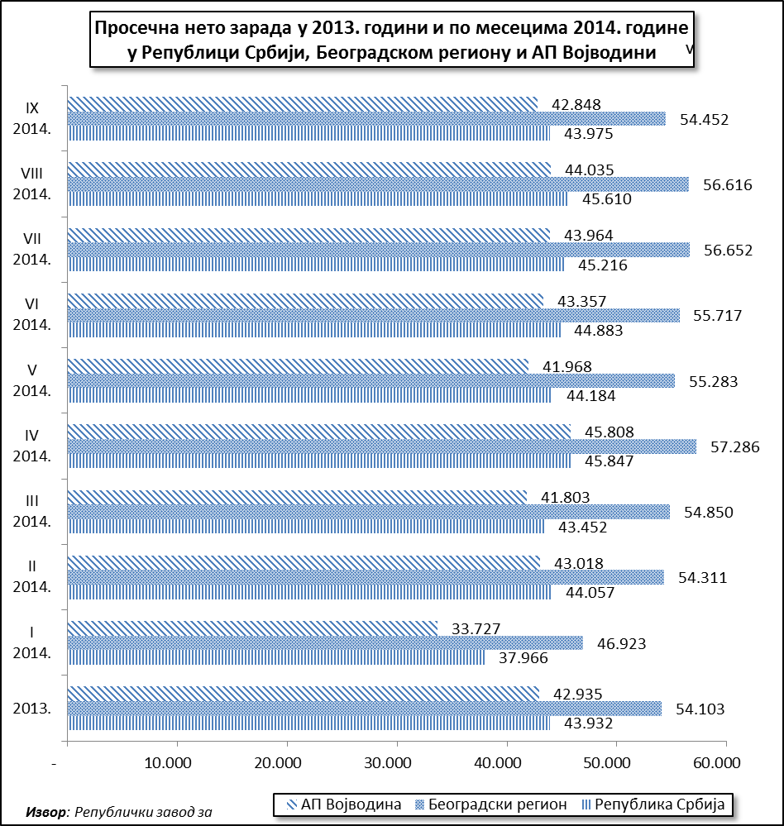

  - ПРОСЕЧНЕ ЗАРАДЕ ПО СЕКТОРИМА ДЕЛАТНОСТИ
Посматрано по секторима делатности највиша просечна зарада у месецу септембру 2014. године на нивоу Републике Србије остварена је у сектору Информисање и комуникације – 80.213 динара и била је преко три пута већа од најниже, која је забележена у сектору Услуге смештаја и исхране – 24.143 динара. Просечне зараде по секторима делатности на нивоу Републике Србије и региона могу се видети у Табели 3, у прилогу Информације.
Највиша просечна зарада у Војводини остварена је у сектору Рударство – 101.410 динара и била је преко 4,5 пута већа од најниже зараде остварене у сектору Услуге смештаја и исхране – 21.873 динара, а што се може видети из следећег графичког приказа.
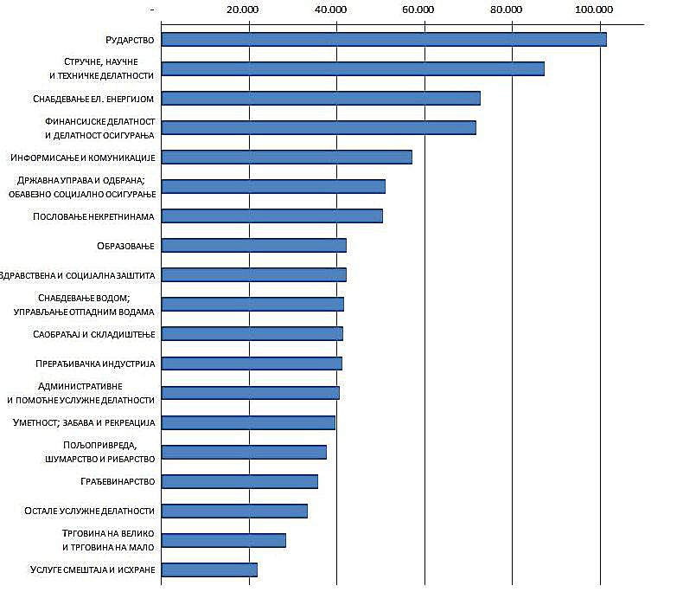

- КОНСТАТАЦИЈЕ И ОЦЕНЕ

На основу података Републичког завода за статистику, просечна нето зарада у Републици Србији у периоду јануар-септембар 2014. године, износила је 43.918 динара. Посматрано по регионима просечна зарада је у Београдском региону износила - 54.705 динара, у Војводини – 42.278 динара, у Региону Јужне и Источне Србије – 37.942 динара и у Региону Шумадије и Западне Србије – 37.082 динара.
Изнад републичког просека била је само зарада у Београдском региону и то за 10.787 динара, или за 24,6%.
У свим осталим регионима, просечна зарада је била испод републичког просека. У Војводини је била за 1.640 динара, односно за 3,7% испод републичког просека, Региону Јужне и Источне Србије за 5.976 динара, односно за 13,6% испод републичког просека и Региону Шумадије и Западне Србије за 6.836 динара, или за 15,6% испод републичког просека.
У односу на исти период 2013. године просечна зарада у Републици Србији је повећана за 730 динара, или за 1,7%. Сви региони забележили су номинални раст просечних зарада. У Војводини зараде су порасле за свега 282 динара или за 0,7%.
Међутим, уколико се узме у обзир остварени индекс потрошачких цена од 102,1, може се констатовати да је просечна зарада у првих девет месеци ове године реално смањена у односу на исти период 2013. године, како на нивоу Републике Србије, тако и у свим регионима, осим Београдског. У Региону Јужне и Источне Србије просечна зарада је реално смањена за за 0,7%, у Региону Шумадије и Западне Србије за 1,4% и у Војводини за 1,4% . У Београду просечна зарада је реално повећана за 0,8%.
Посматрано на нивоу области у Војводини највишу просечну зараду у првих девет месеци ове године остварили су запослени у Јужнобачкој области – 46.216 динара, а најнижу запослени у Западнобачкој области – 36.865 динара.
У пет области просечна зарада је била испод републичког просека. Изнад републичког просека једино је била просечна зарада у Јужнобачкој области – за 2.298 динара, или за 5,2% и Јужнобанатској области – за 1.781 динар, или за 4,1%.
Посматрано по локалним самоуправама у Војводини, најнижу просечну зараду имали су запослени у општини Пландиште – 28.236 динара, а највишу у општини Вршац – 51.598 динара.
Просечну зараду изнад просека Републике Србије остварило је само 6 јединица локалне самоуправе и то 2 града – Панчево и Нови Сад и 4 општине - Вршац, Беочин, Бачка Паланка и Пећинци.
Посматрано по секторима делатности највиша просечна зарада у месецу септембру у Војводини остварена је у сектору Рударство – 101.410 динара и била је преко 4,5 пута већа од најниже зараде остварене у сектору Услуге смештаја и исхране – 21.873 динара.

Зараде по запосленом у Републици Србији по општинама и градовима, број 289 од 24.10.2014. године - Саопштење ЗП 14.
Индекси потрошачких цена за септембар 2014. године („Сл. гласник РС“, бр.110/2014).
Републички завод за статистику, Просечне зараде, по секторима КД2010 и НСТЈ2

